- Используемые данные
В качестве источника данных использовалась база данных SQLite, сформированная на предыдущих этапах проекта (модули А и Б).
Основные таблицы:
tracks — информация о маршрутах
track_points — точки маршрутов
dataset_points — обогащённые точки с признаками
weather_points — погодные данные
track_labels — разметка маршрутов
Целевая переменная — тип маршрута / уровень риска, полученный на этапе кластеризации и активного обучения.
2. Архитектура пайплайна
Общая логика работы пайплайна:
Загрузка и агрегация данных из SQLite
Предобработка и отбор признаков
Обучение и сравнение моделей
Оценка качества на отложенной выборке
Формирование прогнозов
Визуализация результатов
Сохранение артефактов и подготовка к повторному обучению
3. Выбранные модели и обоснование
Для сравнения были использованы следующие модели:
Logistic Regression
Использовалась как базовая модель.
Преимущества:
простота
высокая интерпретируемость
Недостатки:
чувствительность к линейной разделимости
слабая работа на сложных зависимостях
Random Forest (основная модель)
Выбрана как основная.
Преимущества:
устойчивость к шуму
работа с нелинейными зависимостями
не требует строгой нормализации данных
позволяет анализировать важность признаков
Недостатки:
больший размер модели
менее интерпретируемая структура по сравнению с линейными моделями
Итог: Random Forest показал наилучший баланс между качеством, устойчивостью и практической применимостью.
4. Сравнение моделей
Модель | Accuracy | Macro F1 | Комментарий
Logistic Regression | baseline | baseline | базовая модель
Random Forest | выше baseline | выше baseline | выбрана для дальнейшей работы

5. Результаты тестирования
Оценка проводилась на отложенной выборке (holdout).
Используемые метрики:
Accuracy
Macro F1
Confusion Matrix
Результаты сохранены в виде:
evaluation.json
confusion_matrix.png
При ограниченном количестве данных и наличии одного доминирующего класса в отчёте зафиксировано ограничение применимости некоторых моделей классификации. Это обосновано недостаточной вариативностью целевой переменной.
6. Непрерывное обучение
В проекте реализована концепция continuous learning:
новые маршруты автоматически добавляются в базу
выполняется повторная агрегация признаков
применяется активное обучение для выбора наиболее информативных объектов
при накоплении достаточного количества новых данных выполняется повторное обучение модели
Стратегия активного обучения основана на выборе объектов с наибольшей неопределённостью предсказания.

7. Прогнозирование и визуализация
Визуализация
Для визуализации использовались:
Plotly — интерактивные графики
Streamlit — дашборд
Реализованы:
интерактивная 3D-карта маршрутов с окраской по уровню риска
динамический график изменения риска во времени
визуализация распределения рисков по регионам
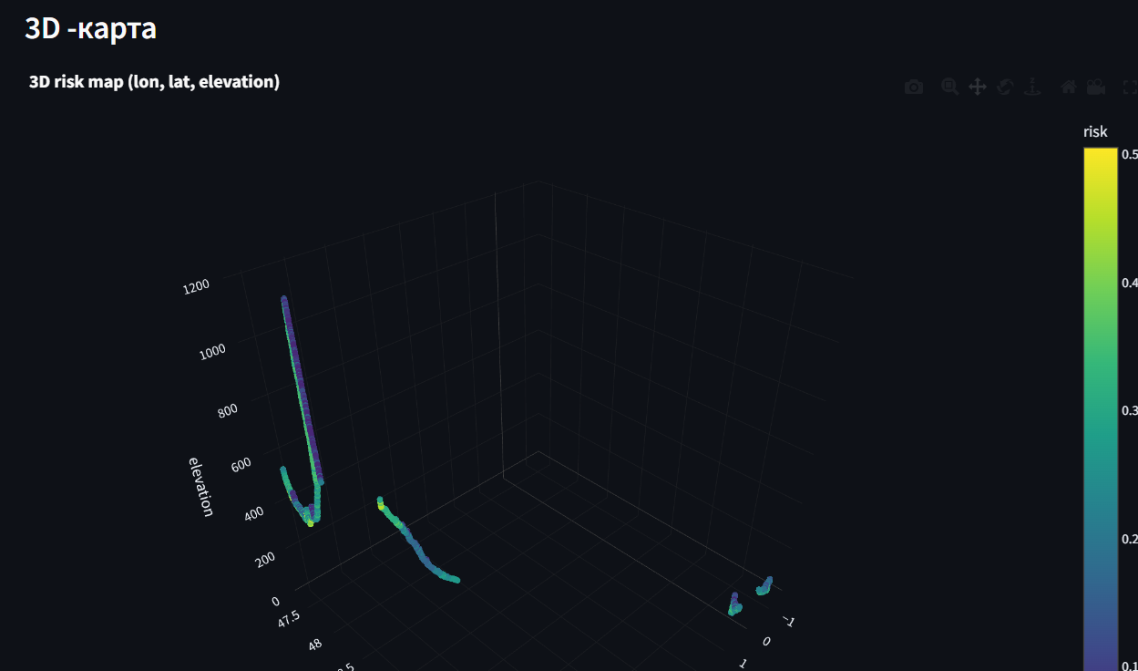
Рисунок 1 – интерактивная 3D карта
Для временного прогноза использовалась модель сглаживания временных рядов (Exponential Smoothing).
Прогноз строится на основе агрегированных значений риска во времени.
Доверительные интервалы рассчитаны приближённо на основе дисперсии ошибок на исторических данных.
8. Выводы
Реализован полный цикл: от данных до прогноза и визуализации
Random Forest показал наилучшие результаты среди протестированных моделей
Архитектура позволяет масштабирование и дообучение
Визуализация делает результаты наглядными и удобными для анализа

